辽宁省高等教育自学考试 计算机软件技术 专业(本科段)
NORTHEASTERN UNIVERSITY



毕业设计(论文)

GRADUATE DESIGN (THESIS)

设计(论文)题目 图书管理系统的设计与实现

学 生 刘锡爽
指导教师 殷黎

准考证号 020409201135
2012 年 3 月 12 日

图书管理系统的设计与实现（中文）

摘要
图书管理系统的设计与推出是多方面原因促成的。图书馆在正常运营中总是面对大量的读者信息、书籍信息以及两者之间相互作用产生的进书信息、售书信息、退货信息。因此，需要对读者资源、书籍资源、进书信息、售书信息、退货信息进行管理，及时了解各个环节中信息的变更，有利于提高管理效率。针对这种状况，我开发了这个面向中小型书店、个体书店的图书管理系统，实现对图书、人员、物流的全面管理，以帮助这些书店早日实现书店管理信息化。
本图书管理系统面向中小型书店、个体书店进行全面的人员、物流管理，旨在实现书店管理信息化。前台采用vb6.0，后台采用Access数据库开发。
本系统采用会员制管理，将人员分为经理、仓库管理员、售书员、会员、游客等，分别拥有不同的权限，各司其职，以便提高工作效率。系统功能包括：供应商管理、进书管理、图书资料管理、售书管理、员工管理、会员管理、库存统计、售书统计、退货统计、基本统计分析等。

关键词：图书信息 数据交换 存储处理 Vb 数据库开发Access

Design and Implementation of the library management system（English）

Abstract
Library Management System Design and launch a number of reasons contributed to the.In normal operation, the library is always the face of a large number of readers, book information, and both the interaction between the information into the book, book information, and return information.Therefore, the reader resources, books, resources, into the book information, book information, return to manage the information, keep abreast of all aspects of information changes, to improve management efficiency of this situation, I developed this orientedsmall bookstore, the library management system of the individual bookstores, the books, personnel, logistics management, the early realization of the bookstore management of information technology to help these bookstores.
The library management system for small and medium-sized bookstores and individual bookstores comprehensive personnel, logistics management, aimed at the bookstore management information, the front desk using vb6.0 backstage with Access database development.
The system uses membership management, staff will be divided into manager, warehouse keeper, bookseller, membership, tourists, have different powers, duties, in order to improve work efficiency. The functions of the system include: vendor management, management books, books and information management, books management, staff management, member management, inventory statistics, the book statistics, returns to statistics, basic statistical analysis.

Key words： Library and information exchange of data storage and processing Vb database development Access

系统功能分析

系统介绍
本系统定位于中小型书店、个体书店，暂时考虑单机环境下的实现；操作系统选择目前常用的Windows 98/2000。系统性质为MIS（管理信息系统）。
本系统采用会员制管理，系统功能应包含进书管理、售书管理、退货管理、库存管理、统计分析、相关人员管理等。系统界面力求简洁、易用，在标准化的基础上考虑界面的美观和新颖。

系统面向的用户群体
系统面向中小型书店、个体书店，用户群体为这些书店的经理、采购员／仓库管理员、图书销售人员、书店的会员／游客等。

系统的功能性需求
表1-1 系统功能表

功能序号 | 功能名称 | 功能说明
1 | 供应商管理 | 包含供应商信息的登记、修改等
2 | 图书种类管理 | 包含图书大类、小类的创建
3 | 图书资料管理 | 包含图书资料的添加、修改等
4 | 新书入库管理 | 登记新书的来源、数量、单价、折扣、金额等
5 | 库存统计 | 分门别类统计图书现有库存量、入库时间等
6 | 进货记录查询 | 查询历次进货记录
7 | 退货登记 | 登记供应商、图书种类、退货的数量、原因等
8 | 退货统计 | 按供应商统计退货记录
9 | 退货记录查询 | 查询历次退货记录
10 | 图书销售管理 | 登记销售的种类,数量,单价,折扣,顾客/会员等
11 | 会员管理 | 包含会员的创建、修改、删除等
12 | 优惠政策管理 | 包含优惠政策的制定与执行
13 | 本日售书统计 | 统计本日销售图书的数量、金额等
14 | 售书记录查询 | 查询历次售书记录
15 | 员工管理 | 包含员工帐号的创建、修改、删除等
16 | 统计分析 | 按年月日时段统计书店经营状况
17 | 图书检索 | 提供按图书编号书名责任者出版社等途径的检索
18 | 系统帐号管理 | 提供上级对下级的资料、密码管理，
19 | 个人资料、密码管理 | 提供修改个人资料、密码的工具

系统的非功能性需

用户界面需求
简洁、易用、易懂，美观、大方、标准，具备一定的兼容性。

软硬件环境需求
软件环境：兼容当前主流操作系统 Windows 95/98/NT/Me/2000/XP 等。
硬件环境：386以上计算机，打印机、扫描仪等。

软件质量需求
高效、易用、兼容性好、运行稳定、有一定安全保障。

系统开发环境
前台开发环境：Microsoft Visual Basic 6.0
后台数据库环境：Microsoft Access 2000/2002

可行性分析报告

技术可行性
系统的性质为MIS，因而数据库的设计与操纵是系统设计的核心。我在对计算机的学习过程中，较好完成了对Microsoft Visual Basic 6.0和Microsoft Access 2000等软件课程，对应用程序的开发与维护任务，具备一定的系统分析与设计能力，熟悉数据库的设计与操纵；因而该系统的实现在技术上是可行的。

时间、设备可能性
系统设计与开发工作预计耗时一个月，实验设备如：计算机、打印机、扫描仪等不足，上机任务可以完成，打印机、扫描仪的实验根据具体条件暂时延缓执行。

系统工作量
该系统的工作量相对于我来说很大，必须保证按进度完成任务。实际工作量预计超过一个月（每天4-8小时）。如包含软件维护及技术文档的整理、制作，工作量将更大。

文档要求
依据国家《计算机软件产品开发文件编制指南》和《现代软件工程》的理论与原则编制标准的软件技术文档。

软件编码设计标准与规范

对象命名约定

表3-1对象的命名
对象名 | 对象类型 | 命名约定（前缀码）
Form | 窗体 | Frm
Command | 按钮 | Cmd
Label | 标签 | Lab
TextBox | 文本框 | Txt
ComboBox | 组合框 | ComB
ListBox | 列表框 | LstB
Adodb | 数据库访问对象 | Adodb
DataGrid | 数据表格显示组件 | DataGrid
Frame | 框架 | Fam
Option | 单选框 | Opt
CheckBox | 复选框 | Chk
PictureBox | 图象显示组件 | PtB
CommonDialog | 通用对话框组件 | ComDlg
Timer | 时间组件 | Tim
ToolBar | 工具栏 | TlBar
Menu | 菜单 | Mnu
SSTab | 页框 | SSTab
ImageList | 界面资源组件 | ImgLst

常量和变量命名约定

表3-2常量和变量的命名
变量名 | 数据类型 | 变量类型 | 含义
UserShenFen | String | 全局变量 | 用户身份标志
LogOK | Boolean | 全局变量 | 登陆状态
UserName | String | 全局变量 | 用户名
GongYingShangID | String | 全局变量 | 供应商编号
GongYingShang | String | 全局变量 | 供应商名称
TuShuBianHao | String | 全局变量 | 图书编号
DingJia | Single | 全局变量 | 图书定价
ShuMing | String | 全局变量 | 书名
HuiYuanKaHao | String | 全局变量 | 会员卡号
HYXingMing | String | 全局变量 | 会员姓名
HYDengJi | String | 全局变量 | 会员等级

结构化编码约定
编码应清晰、可读性好，运用缩进、空行，结合大小写区别等方法保持程序结构良好。凡与数据库操作相关的模块一律加上容错代码，涉及多表操作的模块应运用“事务”处理，以保持数据完整性。
编码风格参照下例进行：
Public Sub CheckUser(userID As String, passwd As String)
Dim userDB As Database
Dim userRD As Recordset
Dim dbName As String
Dim STRSQL As String
Screen.MousePointer = 11
On Error GoTo errEnd
dbName = App.Path
If Right(dbName, 1) <> "、" Then dbName = dbName + "、"
dbName = dbName + "DataBase、WFSSDataBase.mdb"
STRSQL = "select [用户身份] from [Admin] where [用户ID]=""" & userID & """ and [用户密码]=""" & passwd & """"
'打开数据库
Set userDB = DBEngine.Workspaces(0).OpenDatabase(dbName, False, True)
'检索用户,验证密码
Set userRD = userDB.OpenRecordset(STRSQL, dbOpenSnapshot)
If userRD.RecordCount > 0 Then
'设置用户身份
UserShenFen = userRD![用户身份]
'关闭数据库
userRD.Close
Set userRD = Nothing
userDB.Close
Set userDB = Nothing
'进入用户环境
Load FrmMain
FrmMain.Show
Unload FrmLogIn
logOK = True
userName = userID
Screen.MousePointer = vbDefault
Else
'关闭数据库
userRD.Close
Set userRD = Nothing
userDB.Close
Set userDB = Nothing
logOK = False
Screen.MousePointer = vbDefault
MsgBox "用户名或密码错误！请重新输入！", vbOKOnly + vbExclamation, "登陆失败"
End If
Exit Sub
errEnd：
Screen.MousePointer = vbDefault
MsgBox Err.Description, vbOKOnly + vbExclamation, "登陆错误"
logOK = False
Err.Clear
'关闭数据库
userRD.Close
Set userRD = Nothing
userDB.Close
Set userDB = Nothing
Exit Sub
End Sub

数据源的约定
数据源的组件如：DataGrid一律采用Adodb控件。有特殊需求的情况如：身份验证应引用DAO(数据访问对象)。

数据库访问约定
库引擎采用Microsoft.Jet.OLEDB.4.0，由Adodb组件进行数据库的访问，并为其他组件提供数据源。特殊情况、身份验证等由 DAO访问数据库。

其它约定
数据显示的情况由DAO提供数据库支持，有数据显示的情况由ADODB组件提供数据库支持。

数据库分析与设计

数据环境说明
该系统的定位与现有技术力量,决定采用Microsoft Access 2000/2002作为系统的后台数据库开发环境。

数据库命名标准与规范
表4-1视图汇总
名称 | 类型 | 命名办法约定
WFSSDataBase | 系统数据库 | 字母
表 | 基本表 | 汉字或字母
查询 | 查询 | 汉字
字段 | 字段 | 汉字或字母

数据库逻辑设计

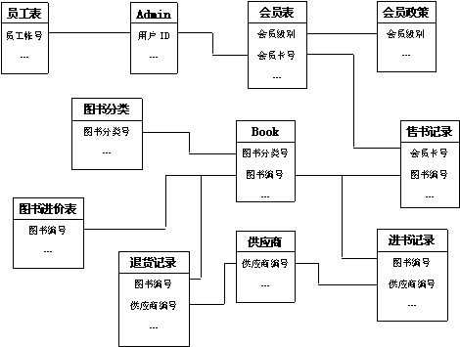

图4-1数据库逻辑结构图

数据库物理设计

表、视图汇总
表4-1视图总汇
视图/表名 | 类型 | 说明
Admin | 基本表 | 集中保存系统用户的帐号、密码
Book | 基本表 | 集中存放书目信息
员工表 | 基本表 | 存放员工资料
供应商 | 基本表 | 供应商资料
会员表 | 基本表 | 会员资料
会员政策 | 基本表 | 会员标准及优惠政策
进书记录 | 基本表 | 进书历史记录
客户反馈 | 基本表 | 客户反馈信息
售书记录 | 基本表 | 售书历史记录
书店简介 | 基本表 | 书店简介
图书分类 | 基本表 | 图书类别
图书进价表 | 基本表 | 图书进价列表
退货记录 | 基本表 | 退货历史记录
读者查询 | 查询 | 提供给所有用户的书目查询界面
基本统计 | 查询 | 基本的统计分析
进书查询 | 查询 | 进书记录查询,含进书统计
售书查询 | 查询 | 图书销售记录查询
售书统计 | 查询 | 图书销售记录统计
退货查询 | 查询 | 退货记录查询
退货统计 | 查询 | 退货统计
员工信息 | 查询 | 员工信息查询
库存统计 | 查询 | 现有库存统计
反馈信息 | 查询 | 客户反馈信息查询

各表、视图设计详解

表4-2 Admin

字段 | 类型 | 长度 | 格式 | 约束
用户ID | 文本 | 250 |  | 主键
用户密码 | 文本 | 250
用户身份 | 文本 | 250

表4-3 Book

字段 | 类型 | 长度 | 格式 | 约束
图书编号 | 文本 | 250 |  | 主键
图书分类号 | 文本 | 150
书名 | 文本 | 255
丛书 | 文本 | 150
作者 | 文本 | 255
出版社 | 文本 | 255
版次 | 文本 | 150
ISBN | 文本 | 250
定价 | 货币
库存量 | 数字（ 整型）
内容简介 | 备注
关键词 | 文本 | 255
出版日期 | 文本 | 150
入库时间 | 日期/时间 |  | 长日期 | Now()

表4-4供应商

字段 | 类型 | 长度 | 格式 | 约束
供应商编号 | 文本 | 250 |  | 主键
供应商 | 文本 | 255
地址 | 文本 | 255
网址 | 文本 | 255
联系人 | 文本 | 255
电话 | 文本 | 50
传真 | 文本 | 150
电子邮件 | 文本 | 150
单位简介 | 备注

表4-5会员表

字段 | 类型 | 长度 | 格式 | 约束
会员卡号 | 文本 | 50 |  | 主键
会员等级 | 文本 | 50
姓名 | 文本 | 150
性别 | 文本 | 50
地址 | 文本 | 250
单位 | 文本 | 250
电话 | 文本 | 50
电子邮件 | 文本 | 150
人生格言 | 备注
注册日期 | 日期/时间 |  | 长日期

表4-6会员政策

字段 | 类型 | 长度 | 格式 | 约束
会员级别 | 文本 | 50 |  | 主键
会员标准 | 数字(整型)
打折 | 文本 | 50
赠送礼品 | 文本 | 250
备注 | 备注

表4-7进书记录

字段 | 类型 | 长度 | 格式 | 约束
ID | 自动编号（长整型） |  |  | 主键
供应商编号 | 文本 | 250
图书编号 | 文本 | 250
数量 | 数字（长整型）
单价 | 货币
折扣 | 数字（单精度型）
金额 | 货币
进书日期 | 日期/时间 |  | 长日期
备注 | 备注

表4-8客户反馈

字段 | 类型 | 长度 | 格式 | 约束
ID | 自动编号（长整型） |  |  | 主键
姓名 | 文本 | 150
身份 | 文本 | 50
性别 | 文本 | 50
单位 | 文本 | 255
地址 | 文本 | 255
电子邮件 | 文本 | 150
反馈信息 | 备注
反馈日期 | 日期/时间 |  | 长日期

表4-9售书记录

字段 | 类型 | 长度 | 格式 | 约束
ID | 自动编号（长整型） |  |  | 主键
图书编号 | 文本 | 250
数量 | 数字（整型）
会员卡号 | 文本 | 250
实际打折 | 数字（单精度型）
实收金额 | 货币
日期 | 文本 | 50 | 长日期
备注 | 备注

表4-10书店简介
字段 | 类型 | 长度 | 格式 | 约束
书店名称 | 文本 | 255 |  | 主键
地址 | 文本 | 255
网址 | 文本 | 255
联系人 | 文本 | 150
电话 | 文本 | 50
手机 | 数字（长整型）
电子邮件 | 文本 | 150
书店简介 | 备注
备注 | 备注

表4-11图书分类

字段 | 类型 | 长度 | 格式 | 约束
图书分类号 | 文本 | 150 |  | 主键
图书分类 | 文本 | 250
所属父类编号 | 文本 | 150

表4-12图书进价表

字段 | 类型 | 长度 | 格式 | 约束
图书编号 | 文本 | 150 |  | 主键
进价 | 货币
进书日期 | 日期/时间 |  | 长日期

表4-13退货记录

字段 | 类型 | 长度 | 格式 | 约束
ID | 自动编号(长整型） |  |  | 主键
供应商编号 | 文本 | 250
图书编号 | 文本 | 250
进价 | 货币
退货数量 | 数字（整型）
金额 | 货币
退货原因 | 备注
退货日期 | 日期/时间 |  | 长日期
备注 | 备注

表4-14员工表

字段 | 类型 | 长度 | 格式 | 约束
员工帐号 | 文本 | 250 |  | 主键
姓名 | 文本 | 150
性别 | 文本 | 50
地址 | 文本 | 255
电话 | 文本 | 50
手机 | 文本 | 150
电子邮件 | 文本 | 150
人生格言 | 备注
创建日期 | 日期/时间 |  | 长日期 | Now()

图：基本统计

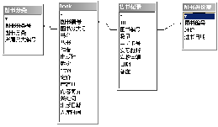

图4-2基本统计视图结构

图：读者查询
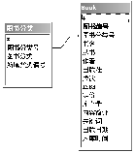

图4-3读者查询视图结构

图：退货统计

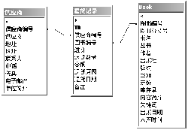

图4-4退货统计视图结构

图：售书统计
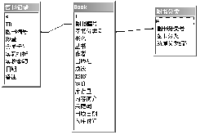

图4-5售书统计视图结构

图：售书查询
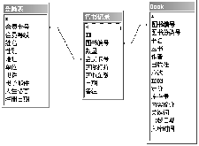

图4-6售书查询视图结构

软件体系结构设计说明书

系统概述
机环境下进行系统安全的考虑，有必要进行用户权限的划分与控制，因而系统在总体上应包含安全子系统之下的各类用户工作环境。用户权限的合理划分与有效控制是本系统体系结构设计的核心。

设计约束
系统将实现人员、物流的全面管理，而物流管理是系统的核心部件，怎样实现二者的共存，互不干扰，是本系统设计的难点。本系统必须实现对用户权限的有效合理控制。

设计策略
由于所有的物流都需要有人员的活动才能够发生，因此，我决定采用一种“人员活动带动物流”的策略来解决人员管理与物流管理的统一管理问题。
这个想法是模拟现实而来的，比如说，只有采购人员进行了“采购”或“进书”活动，才会引起“入库登记”或“新书入库”这个物流。

系统概要设计

图例说明

1.处理过程：

2.数据存储：

3.条件判断：

4.数据流：(单向)

5.数据流：（双向）

 6.外部实体

7.带有变动历史的数据

系统总体结构图

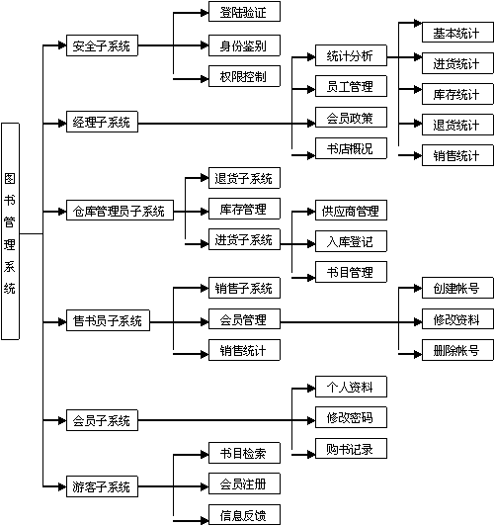

图5-1系统总体结构图

销售子系统流程图
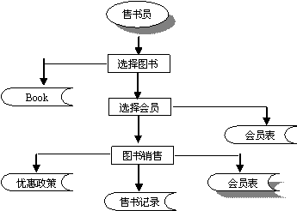

图5-2销售子系统流程图

进货子系统流程图

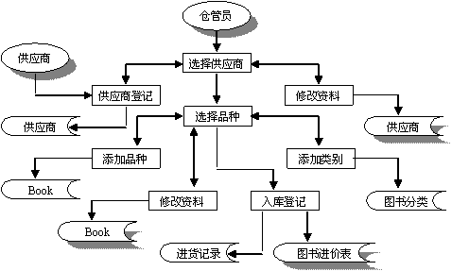

图5-3进货子系统流程图

退货子系统流程图

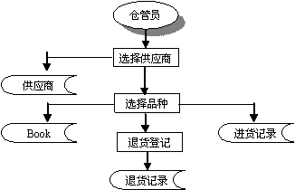

图5-4退货子系统流程图

系统详细设计

系统模块汇总
表5-1模块汇总

模块名 | 类型 | 原型或声明 | 模块说明
CheckUser | 子程序 | Public Sub CheckUser(userID As String, passwd As String) | 用户帐号、密码验证和身份鉴别
LogOff | 子程序 | Public Sub LogOff() | 注销模块
Sys_exit | 子程序 | Public Sub Sys_exit() | 系统退出摸块
Form_Load | 子程序 | Private Sub Form_Load() | 初始化模块，连接数据库
GetHYDaZhe | 函数 | Public Function GetHYDaZhe(bianHao As String) As String | 提取会员政策的会员优惠办法
GetKuCun | 函数 | Public Function GetKuCun(bianHao As String) As String | 获取、检验图书现有库存量
HYShengJi | 函数 | Public Function HYShengJi(HYKaHao As String) As Boolean | 会员升级维护
CmdSellBook_Click | 子程序 | Private Sub CmdSellBook_Click() | 图书销售模块
checkGYSID | 函数 | Public Function checkGYSID(UID As String) As Boolean | 检验数据表主键，避免插入错误
checkFenLei | 函数 | Public Function checkFenLei(UID As String) As Boolean | 检测图书分类是否已经存在
CmdNewFenLei_Click | 子程序 | Private Sub CmdNewFenLei_Click() | 创建类别
checkUserID | 函数 | Public Function checkUserID(UID As String) As Boolean | 检测用户帐号是否存在
CmdChgPass_Click | 子程序 | Private Sub CmdChgPass_Click() | 修改密码
CmdRegMe_Click | 子程序 | Private Sub CmdRegMe_Click() | 创建员工、会员帐号
GetJinJia | 函数 | Public Function GetJinJia(bianHao As String) As String | 提取图书进价
CmdTH_Click | 子程序 | Private Sub CmdTH_Click() | 退货模块
CmdSaveContinue_Click | 子程序 | Private Sub CmdSaveContinue_Click() | 供应商信息登记

用户界面设计
图书管理系统面向中小型书店、个体书店进行全面的人员、物流管理，旨在实现书店管理信息化。
本系统采用会员制管理，将人员分为经理、仓库管理员、售书员、会员、游客等，分别拥有不同的权限，各司其职，以便提高工作效率。系统功能包括：供应商管理、进书管理、图书资料管理、售书管理、员工管理、会员管理、库存统计、售书统计、退货统计、基本统计分析等。
用户权限：
（一）经理权限：主要包括各种统计分析、员工管理、制定会员政策等等。
（二）仓库管理员权限：包含进书管理、供应商管理、库存管理、退货管理等。
（三）售书员权限：包含售书管理、会员管理等。

界面设计规范
主界面：菜单栏、工具条、工作区（本系统采用SSTab页框）、状态栏等。
界面资源：由ImageList控件提供界面资源。

系统窗体汇总
表6-1系统窗体汇总
窗体名称 | 窗体类型 | 简要说明
FrmLogIn | 启动窗体 | 系统登陆
FrmMain | MDI主窗体 | 系统主窗体
FrmAbout | 模式窗体 | “关于…”窗体
FrmAdminMain | MDI子窗体 | 经理主界面
FrmAdminMemo | 模式窗体 | 经理个人资料维护
FrmBook | 模式窗体 | 新书入库、选择品种
FrmBookDengJi | 模式窗体 | 新书入库登记
FrmBookMemo | 模式窗体 | 图书资料更正
FrmBookSell | 模式窗体 | 图书销售、选择图书
FrmBookSellerMain | MDI子窗体 | 售书员主界面
FrmCangGuanMain | MDI子窗体 | 仓库管理员主界面
FrmChgHYMemo | 模式窗体 | 修改会员资料
FrmChgHYPasswd | 模式窗体 | 修改会员密码
FrmChgPasswd | 模式窗体 | 修改密码，适用于所有用户
FrmChgUserMemo | 模式窗体 | 修改用户资料，适用于会员以上级别用户
FrmChgUserPasswd | 模式窗体 | 强制修改用户密码，适用于经理
FrmDJGYS | 模式窗体 | 登记供应商信息
FrmGuestMain | MDI子窗体 | 游客级用户主界面
FrmGYS | 模式窗体 | 新书入库、选择供应商
FrmHelp | 模式窗体 | 系统帮助
FrmHuiYuan | 模式窗体 | 图书销售、选择会员或游客
FrmHYmemo | 模式窗体 | 会员资料统一管理
FrmInfo | 模式窗体 | 客户反馈信息统一管理
FrmKuCun | 模式窗体 | 库存统计
FrmMemberMain | MDI子窗体 | 会员级用户主界面
FrmNewBook | 模式窗体 | 新书入库、添加品种
FrmNewLei | 模式窗体 | 创建图书分类
FrmNewUser | 模式窗体 | 创建员工帐号，适用于经理
FrmRegMe | 模式窗体 | 创建会员帐号
FrmSell | 模式窗体 | 图书销售
FrmSellBook | 模式窗体 | 图书销售统计
FrmTHBook | 模式窗体 | 办理退货、选择品种
FrmTHGYS | 模式窗体 | 办理退货
FrnTHTJ | 模式窗体 | 退货统计
FrmToday | 模式窗体 | 本日销售统计
FrmTongJi | 模式窗体 | 按时段的详细统计分析
FrmTuiHuo | 模式窗体 | 办理退货、选择供应商
FrmUserAdmin | 模式窗体 | 员工帐号、资料集中、统一管理
FrmUserInfo | 模式窗体 | 反馈信息管理，适用于仓库管理员
FrmUserMemo | 模式窗体 | 会员资料维护

主界面设计
主界面的设计采用标准Windows主窗口样式，自上而下依次为：菜单栏、工具条、工作区（本系统采用SSTab页框）、状态栏等。所有系统用户拥有相似的主界面。主界面包含基本的或共享的功能，如书目浏览与检索，基本统计等。
主界面如下图所示：
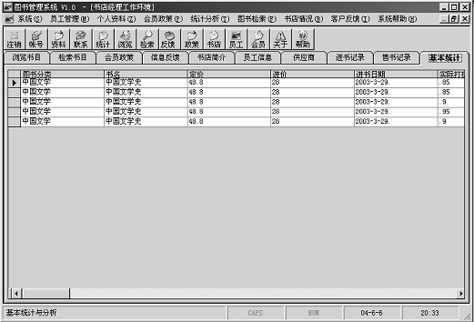

图6-1系统主界面设计样式

子界面设计
除系统中主要的、基本的功能之外，子系统或非共享功能的实现均采用子界面的设计来实现，如图书销售、退货、进货管理、会员管理、员工管理、统计分析等。
子界面设计样式如下图所示：

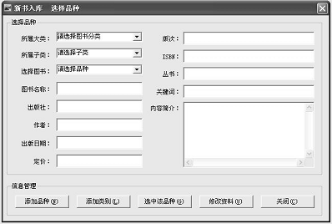

图6-2系统子界面设计样式

系统登陆界面设计
安装成功后，请依次点击“开始”->“程序”->“图书管理系统 V1.0 ”->“图书管理系统 V1.0 ”，启动画面如下图所示：
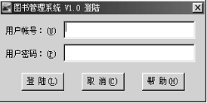

图6-3系统登陆界面
依据提示在文本框中分别输入“用户帐号”和“用户密码”，然后点击“登陆”按钮。如需查看帮助信息请点“帮助”。系统初始帐号、密码为：
经理级帐号：admin 密码：admin
仓库管理员级帐号：仓库管理员 密码：admin
售书员级帐号：售书员 密码：admin

注销与退出界面设计
登陆成功后，可选取“系统”->“注销”，或点取工具栏“注销”按钮，注销当前用户。选取“系统”->“退出”退出系统，停止程序运行。
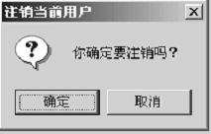

图6-4注销当前用户

办理进货登记界面设计
办理进货登记（新书入库）是书店的一项主要业务。启动系统，以仓库管理员身份登陆系统，登陆成功后，选择“书库管理”->“如库登记”，或直接点取工具栏“进书”按钮，启动“新书入库”第一步操作，如下图所示：
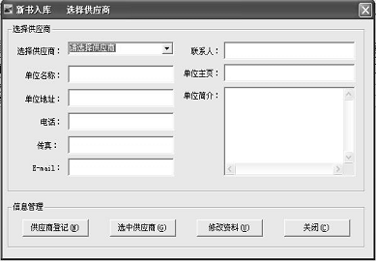
图6-5新书入库操作界面 选择供应商
在这一个窗体中，可以进行以下操作：
1.进行供应商情况登记。点击“供应商登记”，然后输入供应商信息，供应商编号须唯一。然后，选“保存并继续”继续添加供应商信息，选“保存并返回”返回上图所示界面。
2.修改资料。请直接在本界面修改资料后，点取“修改资料”。
3.选择本次入库操作的供应商。在下拉列表框中选择供应商编号，系统自动列出供应商详细信息，确认后，点取“选中供应商”，进入下一步操作。
新书入库操作的第二步操作是：选择入库登记的图书品种。
如下图所示：
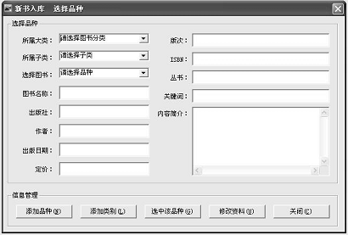
图6-6新书入库操作界面 选择图书品种
在这一步，您可以进行以下操作：
1.添加图书分类。点取“添加品种”，启动图20所示界面，可以创建两级分类，创建第一级分类，不要选“所属父类”，然后点“保存并继续”或“保存并返回”。创建第二级分类，请在所属父类栏选择父类。
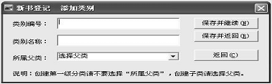
图6-7新书登记界面 添加图书分类
2.添加图书品种。点取“添加品种”，启动下图所示界面。依次选择图书所属大类和子类，为该新品种指定唯一的图书编号，然后登记各项书目信息。最后点取“保存…”。如需修改已存在的图书资料，请点击“修改资料”。完成本操作后，点取“保存并返回”或“返回”返回图19界面。
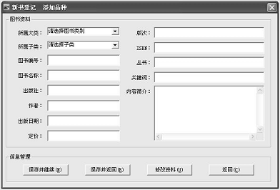
图6-8新书登记界面 添加图书品种
3.修改图书资料。点取“修改资料”，进行现有图书资料修正。
4.选择入库操作的图书品种。依次选择图书的大类、子类和品种编号，系统自动列出图书详细资料，确认后，点击“选中该品种”，进行新书入库操作。启动图22所示界面：
确认供应商和品种无误后，请登记图书的数量、单价、折扣、金额等项，最后点击“入帐”，完成新书入库登记。入帐操作是一个“事务”处理过程，入帐操作失败不会引起数据不一致的问题。
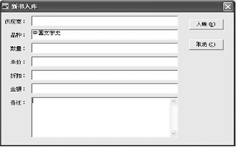
图6-9新书入库操作

办理退货登记界面设计
以“仓库管理员”身份登陆系统，选取“书库管理”->“办理退货”，选取供应商和图书品种，操作步骤与进货操作类似，不再详述。最后启动下图所示界面：
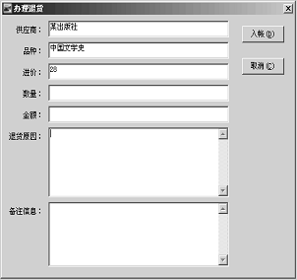
图6-10办理退货登记界面
确认无误后登记退货的数量、金额和退货原因，点取“入帐”完成本操作。

销售图书界面设计
以“售书员”身份登陆系统，依次点取“销售管理”->“图书销售”或点击工具栏“售书”按钮，然后输入所售图书编号，将光标移出，系统自动检索书目信息，确认后，点击“选中图书”。第二步选择会员或游客，如果购书者是本店会员，请输入会员卡号，否则直接点“选中该会员”。确认信息后将启动图24所示界面，进行图书销售登记。
依次输入销售图书的数量、优惠（打折比率）等，点取“入帐”按钮。完成售书操作。
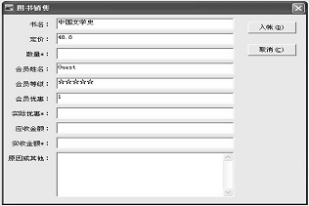
图6-11图书销售

会员管理界面设计
售书员和经理均可以进行会员的管理。启动图25界面，可进行会员的创建、修改和删除操作。但是，为了维护数据的完整性，有购书记录的会员不允许被删除。
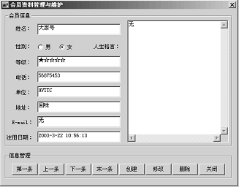
图6-12会员管理

员工管理界面设计
员工管理的权限属于经理。以“经理”帐号登陆系统。选择“员工管理”，可以进行“创建员工帐号”、“修改员工密码”、“修改员工资料”等操作。也可以点取“员工帐号管理”启动如下图所示界面进行员工帐号的集中统一管理。
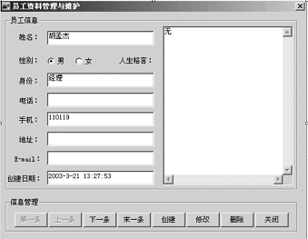
图6-13员工管理

书目检索界面设计
系统中所有帐号都可以进行书目检索操作。点取“检索书目”选项卡，如下图所示：
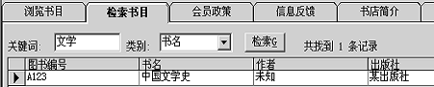
图6-14检索书目

输入检索的关键词和检索的依据进行检索，检索采用“模糊检索”，可以输入关键词的一部分进行检索。

查看统计信息界面设计
查看统计分析的权限属于书店经理，以经理帐号登陆系统，选取“统计分析”可以查看“基本统计分析”、“详细统计分析”、“售书统计”、“库存统计”、“退货统计”等。仓库管理员拥有查看“库存统计”、“退货统计”的权限。售书员拥有查看“售书统计”、“本日销售统计”的权限。
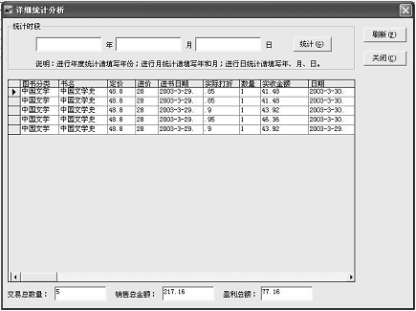
图6-15查看统计分析

修改密码界面设计
修改个人密码的权限属于“会员”以上级别用户，修改密码需要旧密码的确认。上级修改下级的密码无须旧密码确认。
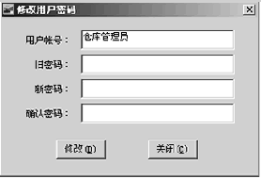
图6-16修改用户密码

关于/帮助界面设计
如需查看本系统关于或帮助信息，请点取工具栏“关于”或“帮助”。获取帮助信息，请按F1。
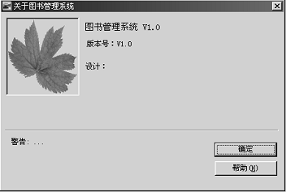
图6-17关于本系统

参考文献
[1] 王家华.软件工程[M].沈阳:东北大学出版社.2001-12: 35-199
[2] 松桥工作室.深入浅出Visual Basic 6.0程序设计[M].第一版,北京:中国铁道出版社.2004:147-189
[3] 匡松,吕峻闽.Visual Basic程序设计基础教程 [M].北京:中国铁道出版社,2006-1
[4] 龚沛曾,陆慰民,杨志强.Visual Basic 程序设计教程6.0版[M].北京:高等教育出版社. 2000-7:301-303
[5] 本书编写组.Visual Basic 6.0程序设计参考手册[M].第二版,北京:人民邮电出版社.2004:1-25
[6] 杨昕红,高宇编著.数据库基础—Access[M].北京:电子工业出版社.2004
[7] 萨师煊,王珊.数据库系统概论[M].北京:高等教育出版社.2000:229-237
[8] 邝孔武.管理信息系统分析与设计[M].西安：电子科技大学出版社.1995-12: 48-130
[9] Patrick O’Neil, Elizabeth O’Neil.TABASE Principle,Programming, and Performance(Second Edition)[M].北京教育出版社.2001-5:329-397
[10] 求是科技.Visual Basic房产建筑应用系统开发实例导航[M].北京:人民邮电出版社.2004:173-268
[11] [美]RON PATTON著.周予滨,姚静等译.软件测试[M].北京: 机械工业出版社.2004. 45-76.

致谢
想三年历程，感慨良多。三年前对计算机一窍不通的我怀着忐忑不安的心情走入了计算机软件技术这个行业，通过两年的努力，我的计算机水平有了显著提高，并基本掌握了VB、C语言、C++、VC++等编程语言；在校期间学习了很多关于计算机类的课程，极大地开阔了我的视野，丰富了我的知识储备。
我的成长离不开系里每一位老师给予我的教诲和帮助。你们严谨细致、一丝不苟的作风一直是我工作、学习中的榜样；你们循循善诱的教导和不拘一格的思路给予我无尽的启迪。在这里，请允许我向你们表示由衷地感谢。
本次在设计“图书管理系统”的过程中得到了赵荣枝老师的悉心指导和技术支持。在此向学校和赵老师致以真挚的谢意。
大学三年生活即将以这篇毕业设计画上句号。由于能力所限，这个句号可能画得并不完美，但它是我三年学习成果检测和汇报，凝聚的不仅仅是我一个人的心血，值得珍藏。在即将结束本科学习之际，我要把它献给所有关心、鼓励、帮助和影响我的人，并再一次地表示感谢，同时致以深深的祝福！

